MOJE HODNOCENÍ V CENTRECH AKTIVIT

Téma: P§rvní §pomoc Moje role: 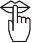 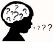 Členové skupiny: _____________________________________________

 | 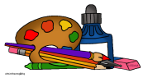 |  |  |  |  |  | 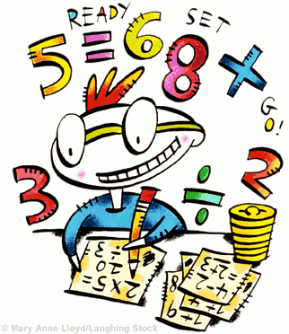
 | jak to vidím já | ocenění nebo doporučení | jak to vidím já | ocenění nebo doporučení | jak to vidím já | ocenění nebo doporučení | jak to vidím já | ocenění nebo doporučení | jak to vidím já | ocenění nebo doporučení
Mluvili jsme krátkým hlasem.
Navzájem jsme si naslouchali.
Všichni jsme se při práci střídali.
Navzájem jsme si pomáhali.
Stihli jsme vše, co jsme měli v plánu.
Dařilo se mi plnit moji roli.

